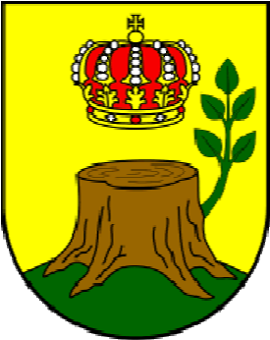
ŠK Čaglin, MO Sovski Dol i Općina Čaglin organiziraju
7. šahovski turnir „Čaglin 2018.“
povodom Dana pobjede i domovinske zahvalnosti i Dana hrvatskih branitelja

Mjesto održavanja: Školsko-sportska dvorana Čaglin
Datum: 5. kolovoza 2018. godine
Vrijeme: 10:00 sati
Sustav natjecanja: Švicarski sustav, 9 kola, turnir se obračunava za FIDE Blitz rating listu
Tempo igre: 7 minuta + 3 sekunde po igraču, pravila FIDE za brzopotezni šah
Pravo nastupa: svi igrači prijavljeni do početka turnira, prijave do 9:30 h
Otvaranje turnira: 5. kolovoza 2018.u 10:00 sati
Nagrade (fond 6.000.00 kuna):
- mjesto 2.200,00 kn  - mjesto 1.200,00 kn  - mjesto 800,00 kn  - mjesto 500,00 kn  - mjesto 300,00 kn  6.-10. mjesto 100,00 kn | 11.-15. mjesto domaća rakija  16.-20. mjesto butelja vina  Najbolji igrač ŠK Čaglin 100 kn  Najbolji kadet 100 kn  Najbolja kadetkinja 100 kn  Najbolja šahistica 100 kn  Najbolji kadet ŠK Čaglin 100 kn  (Nagrade nisu kumulativne)

Upisnina: U prednajavi (do 4. kolovoza u 23:59) 50,00 kuna (na dan turnira 70,00 kuna)
GM, IM te kadeti oslobođeni upisnine
U cijenu upisnine uključen ručak
Obveza igrača: ponijeti garnituru i digitalni šahovski sat
Prijava (glavni sudac): Vid Brzica, 098/499-497, vid.brzica@gmail.com

